Нет на свете праздника важней, чем прекрасный праздник Матерей!

День матери — один из тех праздников, которые боятся случайно пропустить в суете повседневных забот. Этот праздник посвящен самой любимой и самой главной женщине, подарившей возможность жить и радоваться жизни.
С 1999 года этот трогательный праздник стал одним из самых обожаемых в каждой российской семье. В этот день душевные поздравления сыплются в адрес любимых матерей и женщин, которые носят младенца под сердцем. К празднику дети всех возрастов готовят сюрпризы. Малыши мастерят подарки своими руками и рисуют красивые открытки. Повзрослевшие дети навещают родителей с гостинцами, цветами и полезными презентами.
Прошёл такой праздник и в нашей группе. Дети со своими мамами с огромной радостью принимали участие в празднике, получили заряд бодрости и положительных эмоций. Было видно, как сияли от счастья их глаза.
«Моя мама – лучше всех!»
Звучит фоновая музыка. Дети входят в зал, становятся полукругом.
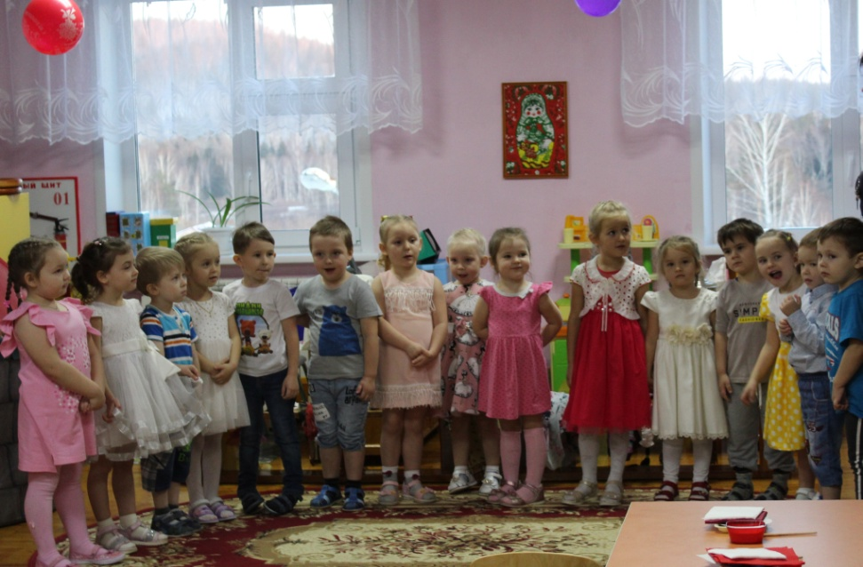
Воспитатель 1: Здравствуйте! Не случайно в этот ноябрьский день мы собрались сегодня в нашей уютной группе. Ведь именно в ноябре мы отмечаем такой праздник, как день Матери!
Воспитатель 2: Приветствуем всех, кто пришел к нам на праздник. Его мы посвящаем вам, самые дорогие, самые чуткие, самые нежные, самые заботливые, самые трудолюбивые и самые красивые мамы!
Воспитатель 1: А вот будет ли вам сегодня весело, зависит от вас!
Воспитатель 1: От чистого сердца.
Простыми словами
Сегодня, друзья,
Мы расскажем о маме.
Кто приходит к вам с утра?
Дети: Мамочка.
Воспитатель 1: И сказал вставать пора?
Дети: Мамочка.
Воспитатель 1: Кашу вкусную сварил?
Дети: Мамочка.
Воспитатель 1: Какао сладкое налил?
Дети: Мамочка.
Воспитатель 1: А косички кто заплел?
Девочки: Мамочка.
Воспитатель 1: Большой дом весь ваш подмел?
Дети: Мамочка.
Воспитатель 1: Кто цветы в саду нарвал?
Дети: Мамочка.
Воспитатель 1: Кто же вас зацеловал?
Дети: Мамочка.
Воспитатель 1: Кто так любит громкий смех?
Дети: Мамочка.
Воспитатель 1: Кто на свете лучше всех?
Дети: Мамочка.
Воспитатель 2: Много мам на белом свете.
Всей душой их любят дети.
Только мама есть одна,
Всех дороже вам она.
Кто она?
Ребёнок: Отвечу я:
Дети: Это мамочка моя!
Ребёнок: Песенку о маме
Мы споем сейчас.
Мама дорогая
Крепко любит нас!
Песня: «Мамочка милая, мама моя»
Воспитатель 2: Ребята, а у кого самая добрая мама?
Дети: У меня!
Воспитатель 2: А у кого самая лучшая мама?
Дети: У меня!
Воспитатель 2: Ребята, а кого самая красивая мама?
Дети: У меня!
Воспитатель 2: Сейчас мы и посмотрим у кого мама самая-самая красивая!
Конкурс «Наряди маму»
Воспитатель 1: А у кого мама самая трудолюбивая и аккуратная?
Дети: У меня!
Воспитатель 1: Сейчас посмотрим!
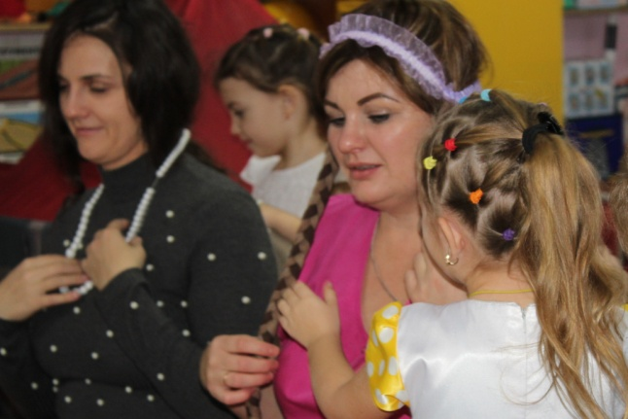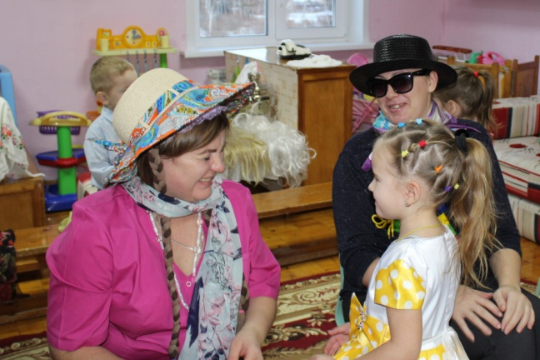
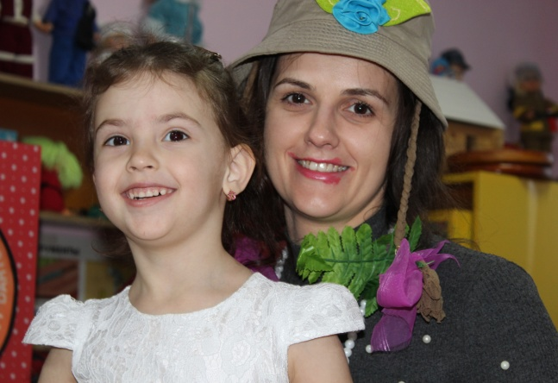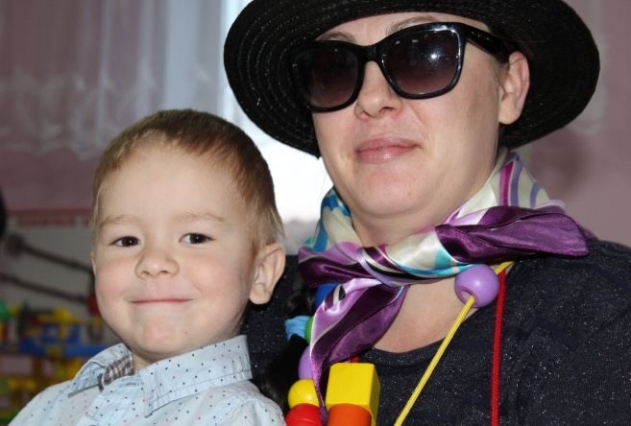
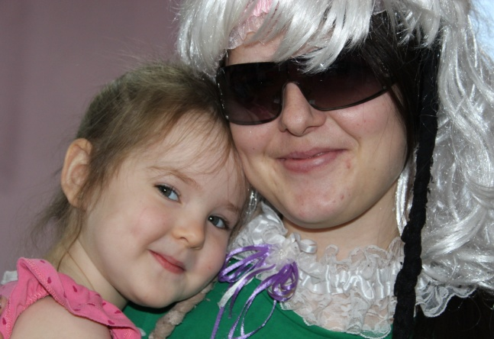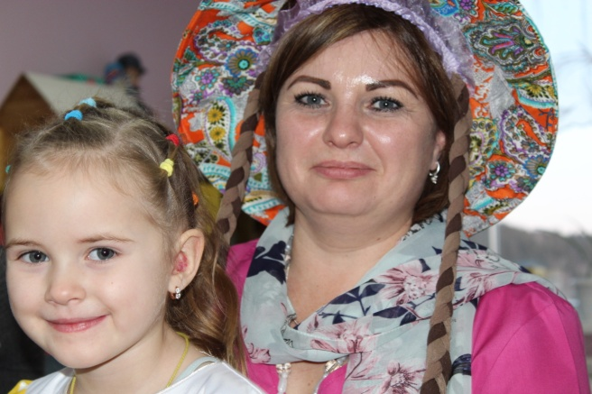

Конкурс «Самая длинная очистка»
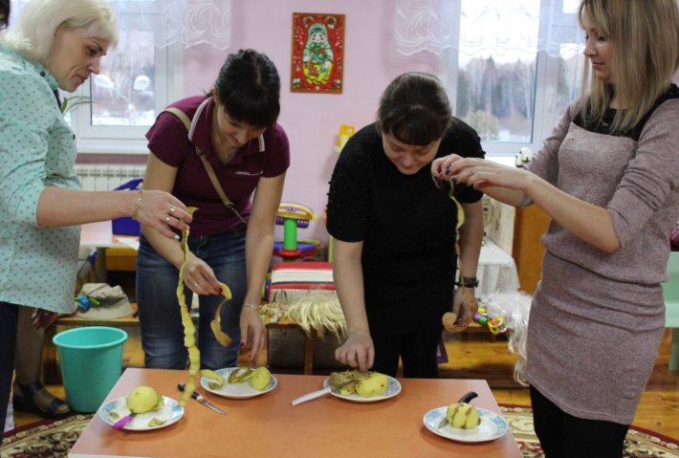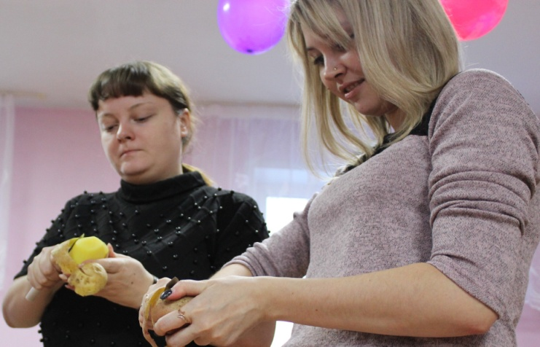
Воспитатель 1: Вот, скажите, неужели мама в одиночку,
Заправляет все постели, гладит всем сорочки?
Маме кто-то в тайне помогает,
И в прихожей, и в саду, и в ванне.
Это «солнечные» зайчики!
Наши девочки и мальчики!
Сейчас мы сможем в этом убедиться.
Конкурс «Мамины помощники»
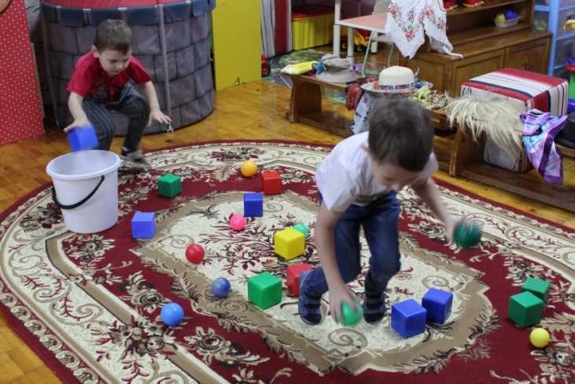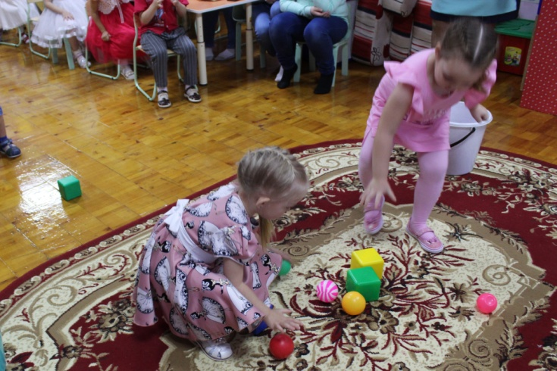
Воспитатель 2: Молодцы ребята! Хорошие из вас получились помощники!
Воспитатель 2: Ребята, а чья мама любит получать поцелуи?
Дети: Моя!
Воспитатель 2: Сейчас посмотрим. Для конкурса приглашаются 5 мам, которые любят получать поцелуи и их дети. У нас есть море поцелуев. Под музыку дети носят мамам по одному поцелую, не забывая при этом поцеловать свою мамочку в щечку. Выигрывают те, у кого больше поцелуев.
Конкурс «Море поцелуев»
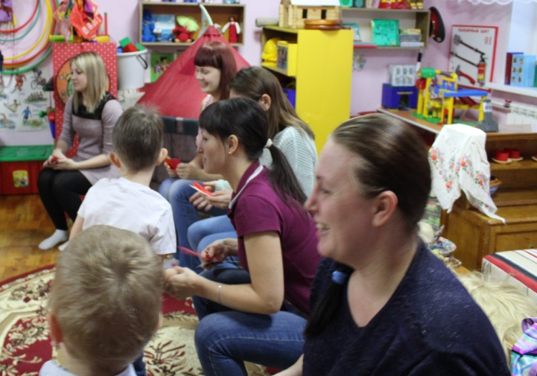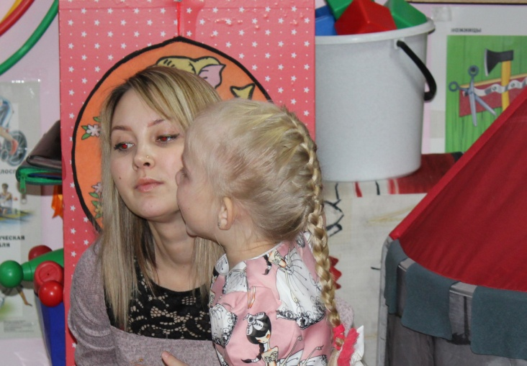
Воспитатель 2: Ребята, кому мама читает на ночь сказки?
Дети: Мне!
Воспитатель 2: Сейчас проверим, как внимательно ваши мамы читают вам сказки. Я предлагаю нашим дорогим мамочкам отгадать загадки.
Конкурс «Сказочный»
1. Ждали маму с молоком,
А пустили волка в дом.
Кто же были эти
Маленькие дети?.. (семеро козлят).
2. Уплетая калачи, ехал парень на печи.
Прокатился по деревне и женился на царевне... (Емеля).
3. Эта скатерть знаменита
Тем, что кормит всех досыта.
Что сама собой она
Вкусных кушаний полна... (скатерть-самобранка).
3. Сладкий яблок аромат,
Заманил ту птицу в сад.
Перья светятся огнем.
И светло вокруг, как днем… (Жар-птица).
4. Как у Бабы у Яги,
Нет совсем одной ноги.
Зато есть замечательный… (ступа)
5. Убежали от грязнули
Чашки, ложки и кастрюли.
Ищет их она,
И в дороге слезы льет … (Федора).
6. В гости к бабушке пошла,
Пироги ей понесла.
Серый волк за ней следил,
Обманул и проглотил… (Красная шапочка).
7. У Золушки и ножки,
Свалилась случайно.
Была не простою она, а хрустальной … (туфелька)
8. Всех важней она в загадке,
Хоть и в погребе жила.
Репку вытащить из грядки,
Деду с бабкой помогла… (мышка)
9. И зайчонок, и волчица –
Все бегут к нему лечиться… (Айболит)
Воспитатель 2: По всему видно, что сказки наши мамы и ребята знают хорошо. А сейчас, настало, время сделать мамам и детям красивое сердечко. Мама дарит свое сердце ребенку, а ребенок отдает любовь маме.
Мастер-класс «Любящее сердце»
Воспитатель 1: Я хочу предложить вам в качестве материала для изготовления поделки - обыкновенные бумажные салфетки. Бумажные салфетки отличный материал для творчества. Работать с ним одно удовольствие. Накрутив множество шариков из салфеток можно смастерить много красивых, ярких, оригинальных вещей.
Необходимый материал:
- Картонное сердечко.
- Клей карандаш.
- Салфетки бумажные (красные и белые).
- Ножницы.
- Шаблон детской ладошки.
- Простой карандаш.
- Желтая и белая бумага (для цветка).
Пошаговое выполнение работы:
1. У вас на столах уже есть картонные сердечки.
2. Обводим карандашом шаблон детской ладошки на сердечке.
3. Берем сразу несколько красных и белых салфеток и разрезаем их на четыре равных полоски. Каждую полоску разрезаем три раза на квадратики со стороной примерно 3х3 см.
4. Из четырех квадратиков салфетки скатываем шарики (комочки), но не слишком плотно (шарик не должен раскрываться, но в тоже время быть совсем слегка «взъерошенным»).
5. Наносим клей по контуру ладошки и начинаем выкладывать белые комочки. Выложив контур ладошки – заполняем комочкам и всю ладошку.
6. Начинаем приклеивать красные комочки от края сердечка, постепенно двигаясь к ладошке. Клеим комочки как можно ближе друг к другу, чтобы не оставалось просветов. Между пальчиками ладошки можно использовать комочки, свернутые в два квадратика.
7.Поделка готова! Сердечко можно украсить цветком.
С большим воодушевлением мамы и дети совместно делали сердечки
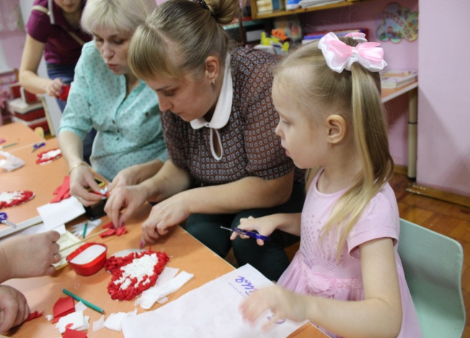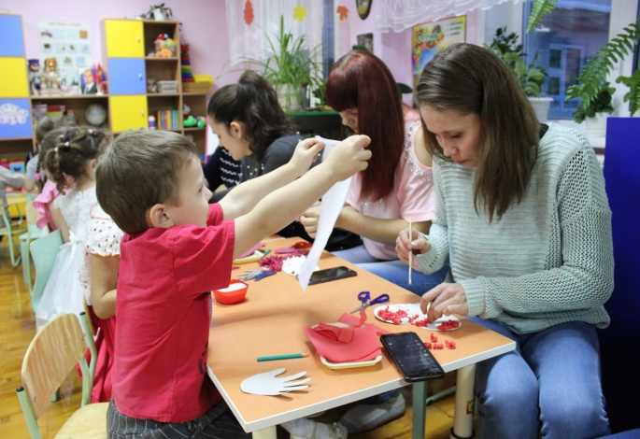
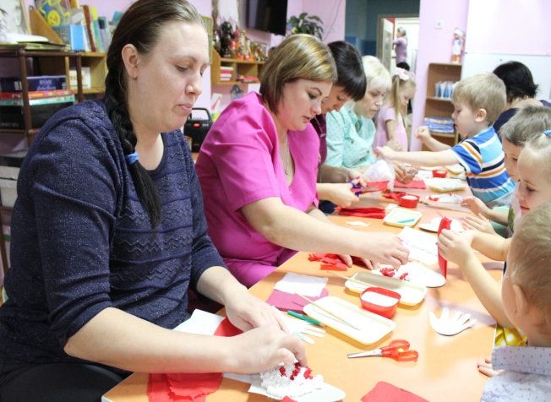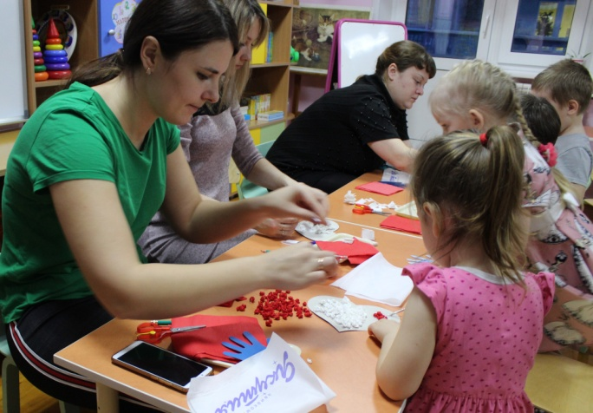

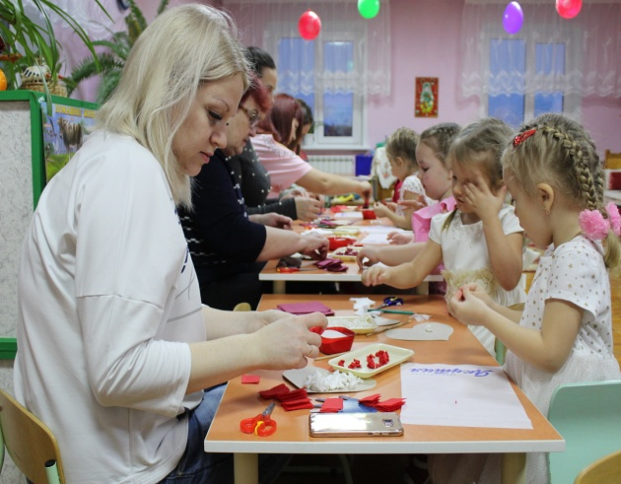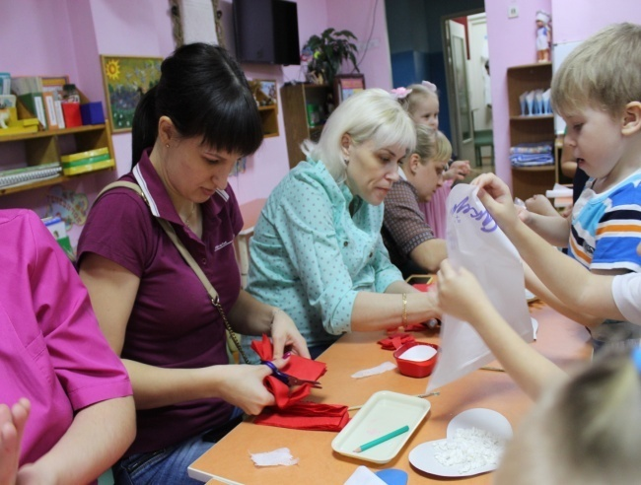

Воспитатель 1: Как приятно было нам смотреть на работающих вместе мама и детей. Вот, что у них получилось
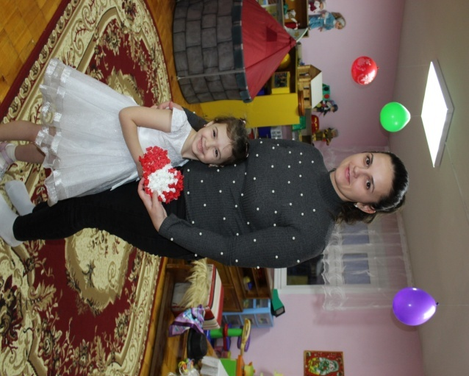
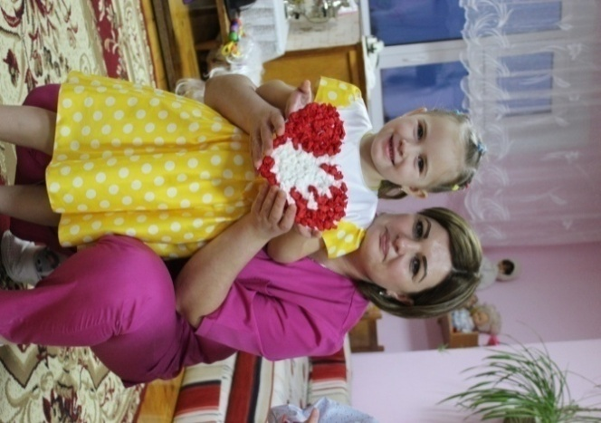
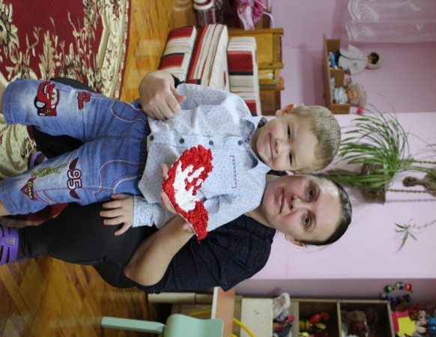
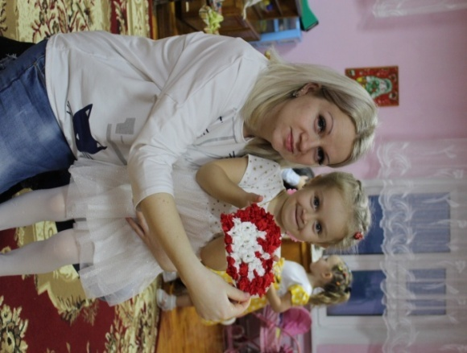
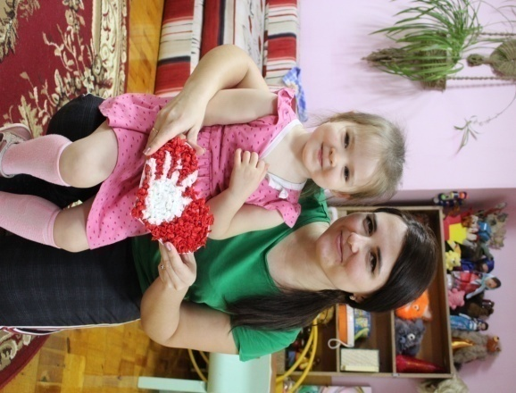
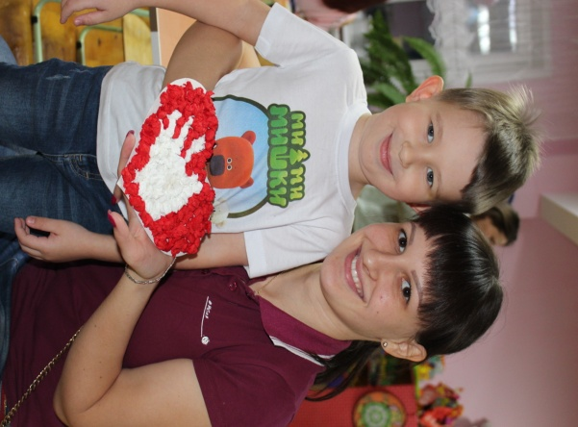

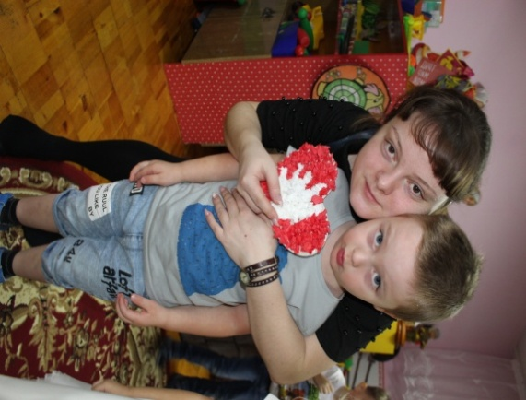
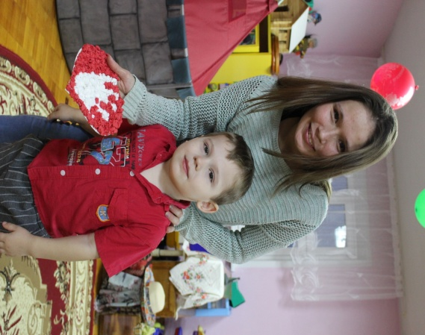
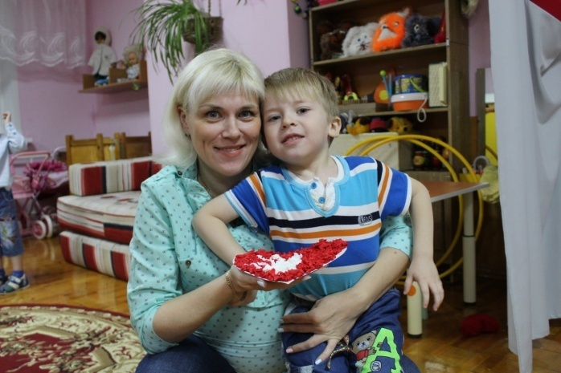
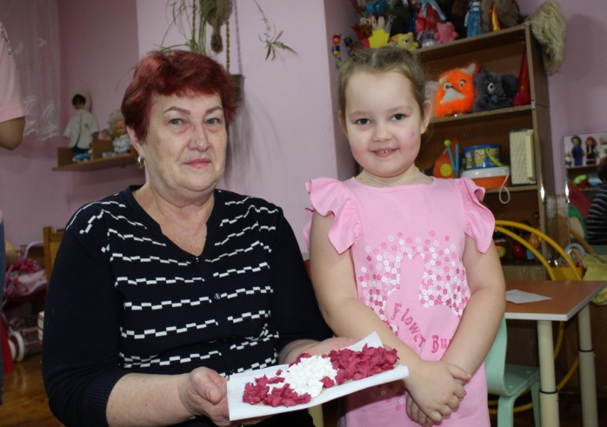

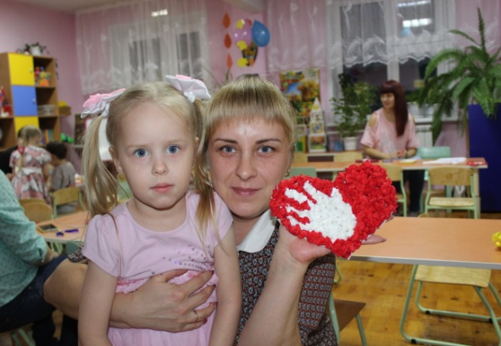
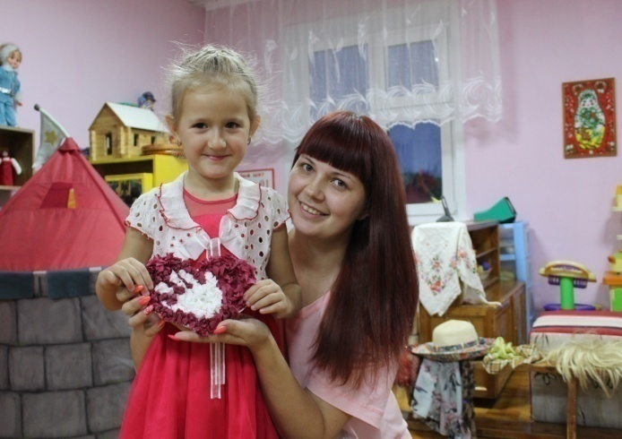

Воспитатель 2: Любите друг друга! Заботьтесь друг о друге!
Воспитатель 1: А сейчас, а сейчас,
Наступает танца час.
Детки мамочек зовите,
Их на танец пригласите.
Танец «Маленьких утят»
Воспитатель 2: Наш праздник подошел к концу. Мы благодарим всех за внимание к детям, за доставленное им удовольствие и праздничное настроение.
Воспитатель 1: Мы наш праздник завершаем,
Милым мамам пожелаем,
Чтобы мамы не старели,
Молодели, хорошели.
Воспитатель 2: Мы желаем нашим мамам,
Никогда не унывать,
С каждым годом быть все краше,
С каждым годом расцветать!
Воспитатель 1: А сейчас приглашаем вас на чаепитие!
Вот так весело мы провели праздник!
А ещё мы сделали вот такую поздравительную газету
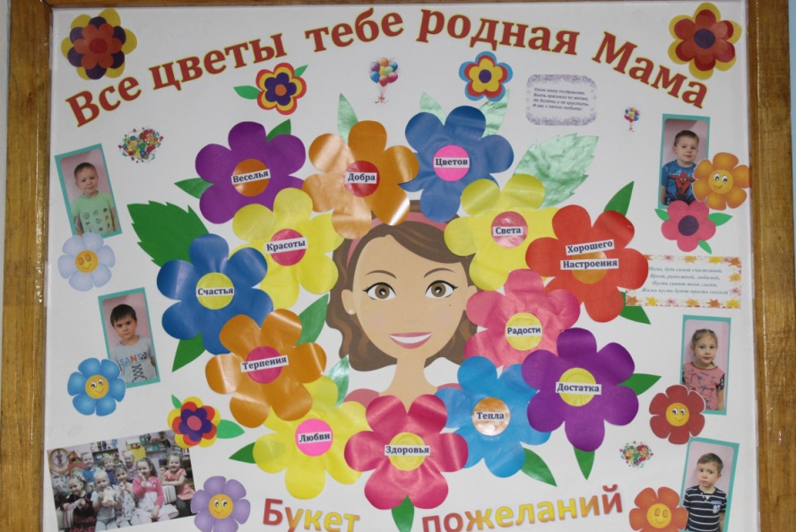
И нарисовали мамам вот таки красивые цветы
